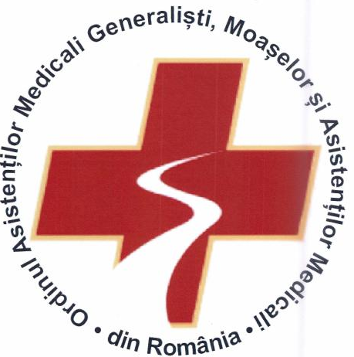

FILIALA TELEORMAN
Strada Dunarii Nr.294 Bl.915 Sc.C Ap. 31 loc. Alexandria
Judetul Teleorman Tel+Fax 0247 421206
e-mail: tr-secretariat@oamr.ro
Operator de date cu caracter personal nr.11308
Cod fiscal 13205512

Stimați colegi,

În semn de omagiu față de asistenții medicali care fac din vocația lor o artă,
OAMGMAMR – Filiala Teleorman vă anunță cu entuziasm că organizează o
Gală de Premiere în onoarea asistenților medicali.

Un eveniment de gală rămâne cel mai bun mod de a celebra comunitatea profesională a asistenților medicali generaliști, moașelor și asistenților medicali, membri ai OAMGMAMR – Filiala Teleorman.
Vă așteptăm ca în perioada 01.01.2025 – 01.04.2025, să transmiteți în număr cât mai mare, propuneri / nominalizări pe baza Regulamentului Galei Asistenților Medicali ai OAMGMAMR – Filiala Teleorman – Ediția I – 2024.
Așteptăm cu nerăbdare să vă onorăm eforturile și contribuțiile semnificative la sistemul medical.
Urmați comunicatele noastre pentru detalii despre locație, date și modalități de participare pe site oamr-teleorman.ro.
Viziunea noastra – sa fim un organism de reglementare si reprezentare eficient si credibil, care actioneaza in acord cu principiile excelentei si
care este continuu adaptat dinamicii schimbarilor societatii.
Ordinul Asistentilor Medicali Generalisti, Moaselor si Asistentilor Medicali din Romania functioneaza ca organizatie profesionala, cu personalitate juridica, neguvernamentala, de interes public, apolitica, fara scop patrimonial, cu responsabilitati delegate de autoritatea de stat, avand ca obiect de activitate controlul si supravegherea exercitarii profesiei de asistent medical generalist, a profesiei de moasa si, respectiv, a profesiei de asistent medical, ca profesii liberale de practica publica autorizate.

DATA PRESEDINTE OAMGMAMR
20.12.2024 FILIALA TELEORMAN
TOMA SOFICA

